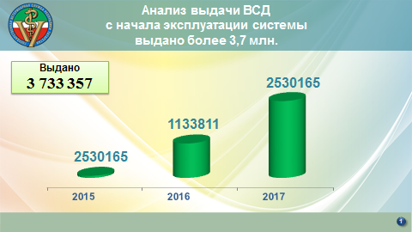

Ветеринарная служба Республики Татарстан с 1 сентября 2015 года активно включилась в работу по внедрению электронной ветеринарной сертификации. Всего с начала эксплуатации системы выдано более 3 млн. 700 тысяч ветеринарных сертификатов.
На первом этапе для внедрения системы ЭВС на территории Республики Татарстан проведены следующие мероприятия:
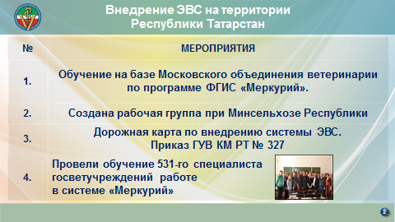
- в марте 2015 г. ответственные специалисты Управления ветеринарии и городских госветобъединений прошли обучение на базе Московского объединения ветеринарии по программе ФГИС «Меркурий».
- была создана Рабочая группа под руководством Заместителя Премьер-министра Республики Татарстан - министра сельского хозяйства и продовольствия Республики Татарстан;
- разработана Дорожная карта по внедрению системы ЭВС;
- на базе Казанской государственной академии ветеринарной медицины провели обучение 531-го специалиста госветучреждений работе в системе «Меркурий». В октябре-ноябре запланировано обучение ещё 140 специалистов.
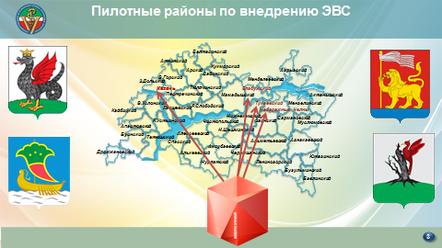
- ветеринарные объединения 3-х городов и 2-х муниципальных районов были определены в качестве пилотных по внедрению ЭВС на территории республики.
На следующем этапе:
- началась планомерная работа по внедрению системы ЭВС во всех муниципальных районах и городах республики;
- была приобретена компьютерная техника с обеспечением доступа к сети «интернет», включающая в себя ноутбуки, ю-эс-би модемы, а также принтеры. На эти цели затрачено порядка 15 миллионов рублей. Это стало возможным благодаря финансовой поддержке Правительства республики. Также были привлечены собственные средства ветеринарной службы и предприятий собственников на сумму около 30-ти млн. рублей.
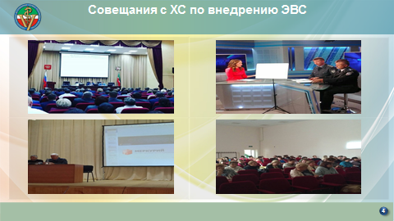
- ведётся разъяснительная работа с предпринимателями, организациями и частными лицами, занимающимися оборотом подконтрольной продукции. Данная работа проводится как на республиканском уровне, так и на уровне Глав муниципальных районов и городов.
- в республике успешно реализована президентская программа по строительству модульно-блочных участковых ветеринарных пунктов.
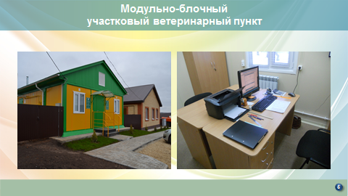
В период с 2014 по 2016 год построено и сдано в эксплуатацию 126 участковых ветеринарных пунктов на сумму 296 млн. рублей. Они полностью оборудованы для оказания своевременной ветеринарной помощи населению. В данных участковых ветеринарных пунктах осуществляется выдача электронных ВСД.
- в соответствии с Постановлением Правительства Российской Федерации от 09 ноября 2016 года № 1145, приказом Управления было утверждено положение об аттестационной комиссии по аттестации специалистов в области ветеринарии, не являющихся уполномоченными лицами органов и учреждений, входящих в систему Госветслужбы РФ.
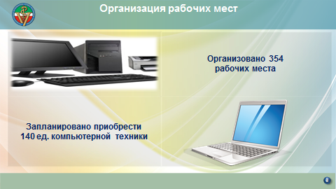
В настоящий момент для выдачи ВСД в электронном виде в 43 районах и 3 городах республики оборудовано 354 рабочих места. Особый акцент сделан на использование мобильных компьютеров с интернетом. Для полного охвата в 4-м квартале 2017 года запланировано приобрести ещё 140 единиц оргтехники на сумму около 4,5 млн. рублей.
Вся территория Республики полностью охвачена информационно-телекоммуникационной сетью «Интернет».
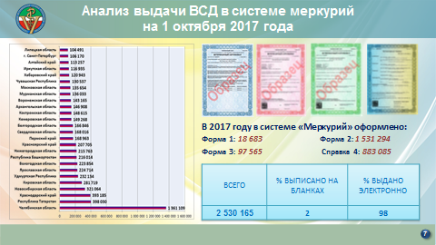
На сегодняшний день оформление и выдача электронных ВСД осуществляется во всех городах и районах республики, и составляет 98% от общего объема выданных ВСД. Среди субъектов Российской Федерации республика занимает 2 место.
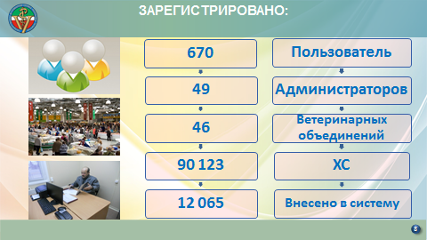
В информационной системе зарегистрировано 670 пользователей ветеринарной службы республики. Для того, чтобы на местах ветеринарные учреждения могли принимать заявления хозяйствующих субъектов на получение доступа в систему Меркурий, 49-ти специалистам предоставлены права администраторов систем «Ветис.Паспорт», «Аргус», «Меркурий».
В республике имеется более 90 тыс. объектов, на которых осуществляется производство и оборот подконтрольной продукции. Из них более 77 тыс. ЛПХ. В настоящий момент в системе учтено более 12 тыс. хозяйствующих субъектов. Согласно дорожной карте Управления до конца ноября текущего года все объекты будут внесены в систему Меркурий.
Управлением проводится еженедельный анализ динамики выдачи электронных ВСД в системе Меркурий.
Проводятся разъяснительные мероприятия с участниками, осуществляющими производство и оборот подконтрольной продукции. Анализируется степень готовности к полному переходу на выдачу ВСД в электронном виде сельхозтоваропроизводителям и переработчикам, включая малые формы хозяйствования.
ПРОБЛЕМЫ
Не смотря на проводимую Управлением ветеринарии эффективную работу, при оформлении ветеринарных свидетельств в электронном виде возникают проблемы, связанные с тем что:
- некоторые предприятия и ветеринарные службы некоторых регионов Российской Федерации, такие как г. Санкт-Петербург, Ульяновская область, Республики Северного Кавказа (Чеченская Республика, Республика Дагестан, Ингушетия, Кабардино-Балкария) не принимают ВСД, оформленные в электронном виде.
- ветслужбы регионов не оперативно вносят в реестр поднадзорные объекты, в том числе и по официальным запросам республики.
- многие регионы просят указывать разрешение на вывоз в электронных ВСД (Удмуртия). Считаем, что данное понятие не согласуется с правилами регионализации.
- необходимо увеличить рабочую мощность Меркурия, так как отмечаются перебои в работе системы. В результате чего перевозчики вынуждены простаивать.
- в настоящий момент одно действующее предприятие может иметь до нескольких дублирующих предприятий, созданных в Меркурии. Это осложняет работу по получению на предприятие электронных ВСД. За одним пользователем закреплено одно предприятие и обслуживающий ветеринарный врач или хозяйствующий субъект даже не знает, что существует ещё несколько дублирующих предприятий, куда также поступают электронные ВСД. Дублирующие предприятия удаляются, но их создают вновь. Наше предложение, запретить пользователям системы создавать предприятия и возложить эту роль только на Администраторов Меркурия.
- но основной проблемой по выдаче электронных ВСД мы видим в организации процедуры гашения.
Гашение ветеринарных сертификатов должны осуществлять хозсубъекты. Так же они должны формировать возвратные электронные ВСД. В настоящий момент договора на обслуживание заключены с производителями и переработчиками продукции животного происхождения, кормов, оптовыми складами и распредцентрами, а также хозяйствующими субъектами, расположенными на рынках. А с предприятиями, занимающимися реализацией товаров в розницу и предприятиями общественного питания договора не заключаются.
Соответственно, вопрос гашения электронных ВСД и формирование возвратных электронных ВСД в таких хозсубъектах, становится невозможным. Неоднократные разъяснительные работы, как в средствах массовой информации, так и на совещаниях, раздача памяток, желаемого результата не приносят.
Кроме того, с 1 января 2018 года значительно расширится перечень товаров, подлежащих сопровождению ветеринарными документами, на которые раннее не выдавались ветеринарные сопроводительные документы. И соответственно увеличится количество хозсубъектов.
Для нормального функционирования системы необходимо на законодательном уровне обязать хозяйствующие субъекты проводить процедуру гашения ВСД и формирования возвратных электронных ВСД.
- И еще одно пожелание. В настоящий момент большое количество электронных ВСД выписывается с мобильных устройств. Просим разработать мобильную версию системы Меркурий для мобильных телефонов и планшетов. Это значительно упростит процедуру и сократит время выдачи электронных ВСД.
В заключении хочу добавить, что благодаря проделанной работе Республика Татарстан на 100% готова полностью перейти к выдаче ветеринарных сопроводительных документов в электронном виде с 1 января 2018 года.
Благодарю за внимание!

